

**Winner** o pantalla de ganador, mostrara un mensaje de WINNER! El número de manzanas rojas recolectadas y el número de manzanas doradas recolectadas, también se muestra al personaje feliz.

**Storyboard Template 1**

Name: Eric Jared Villeda Reyes y Edwin Yair Sandoval Muciño

Game Title: La Salvación de Manzania

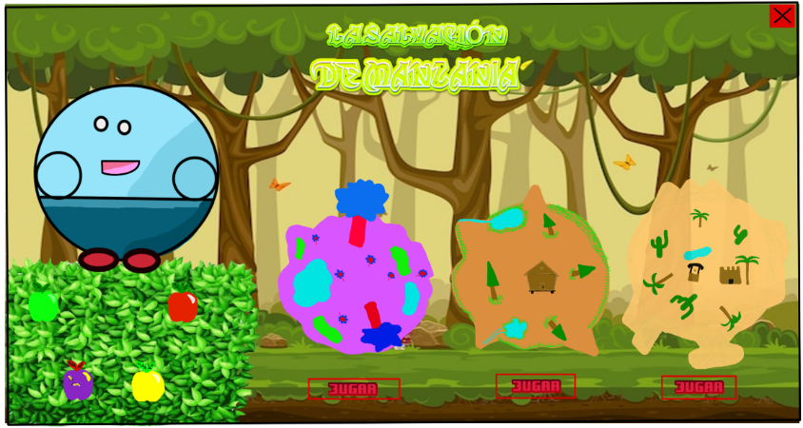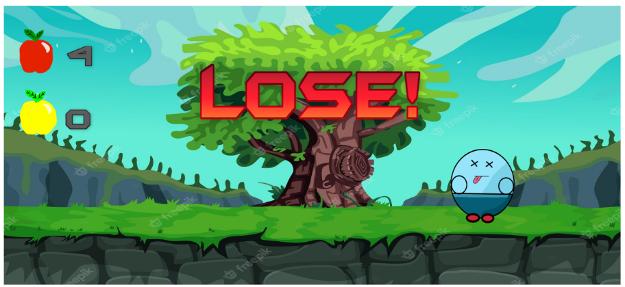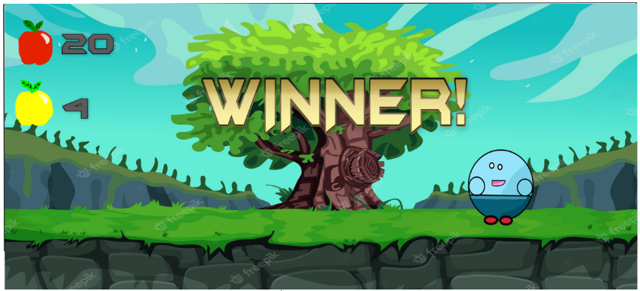

**Lose** o pantalla de perdedor, mostrara un mensaje de LOSE! El número de manzanas rojas recolectadas y el número de manzanas doradas recolectadas, también se muestra al personaje muerto.

**Lobby** o menú, contiene 4 botones, uno para cerrar el juego, los otros 3 son para empezar a jugar cualquier mapa del juego, también muestra al personaje y los tipos de manzana que existen.

**Espada**, Malus podrá tener una espada para atacar a los enemigos.

**Otro personaje**, Momento en que Malus se encuentra con otro personaje he interactúa con el.

**Manzanas**, Momento en el que Malus se encuentra con una manzana roja en el camino.